Ленин о солидарности пролетариата
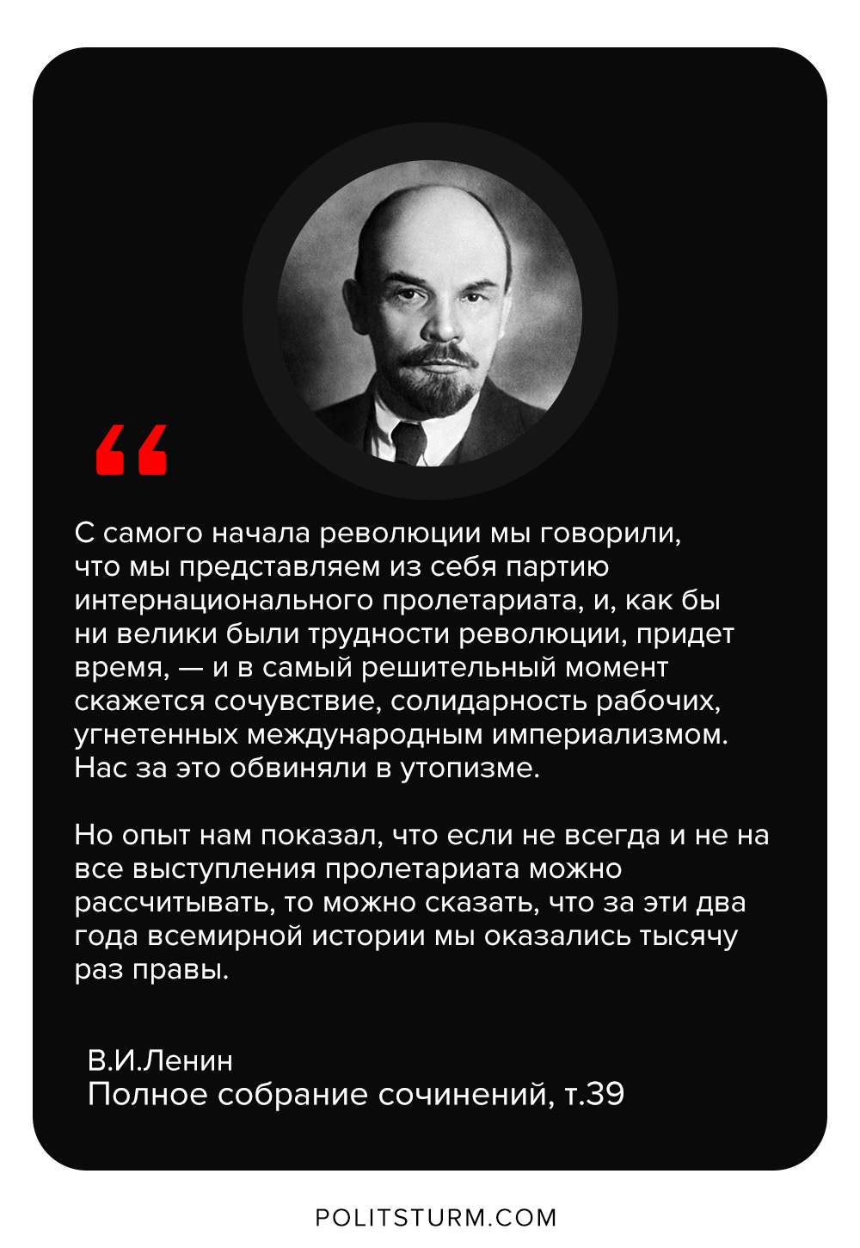

Оригинальная статья
2020-03-13

«С самого начала революции мы говорили, что мы представляем из себя партию интернационального пролетариата, и, как бы ни велики были трудности революции, придет время, — и в самый решительный момент скажется сочувствие, солидарность рабочих, угнетенных международным империализмом. Нас за это обвиняли в утопизме. Но опыт нам показал, что если не всегда и не на все выступления пролетариата можно рассчитывать, то можно сказать, что за эти два года всемирной истории мы оказались тысячу раз правы.»
В.И.Ленин ПСС, т.39

Оригинальная статья

